Міністерство освіти і науки України
Національний університет «Львівська політехніка»
Кафедра систем штучного інтелекту


Звіт
про виконання лабораторних та практичних робіт блоку № 2
На тему: «Змінні, константи, типи даних та розмір типів даних. Системи числення. Двійкова система числення. Умовні та логічні оператори. Базові операції та вбудовані функції. Ввід вивід. Коментарі. Лінійні та розгалужені алгоритми.»
з дисципліни: «Основи програмування»
до:
Лабораторної Роботи № 1
Алготестер Лабораторної Роботи № 1
Практичних Робіт до блоку № 2

Виконав(ла):
Студент групи ШІ-12
Плічук Максим Русланович

Тема роботи:
Змінні, константи, типи даних та розмір типів даних. Системи числення. Двійкова система числення. Умовні та логічні оператори. Базові операції та вбудовані функції. Ввід вивід. Коментарі. Лінійні та розгалужені алгоритми.

Мета роботи:
Ознайомитися та навчитися працювати з різними системами числення, вміти виконувати арифметичні дії над числами у двійковій системі числення. Зрозуміти що таке константи, знати основні типи даних (int, char, float, double) та їх розміри. Засвоїти логічні оператори AND OR NOT. Засвоїти Вбудовані функції (sqrt pow) та базові операції (побітові зсуви, арифметичні операцї). Знати стандартні бібліотеки на кшталт: stdio, cmath, iostream. Орієнтуватися в теорії про коментарі у коді, лінійних алгоритмах. Вміти будувати та застосувавти розгалужені алгоритми з використанням умовних операторів (if, else if, else, switch).

Теоретичні відомості:
- Теоретичні відомості з переліком важливих тем:
- Тема №1: Системи Числення
- Тема №2: Операції з системами числення та двійкова система числення
- Тема №3: Змінні, Константи, Типи даних та їх Розміри
- Тема №4: Бібліотеки в C++
- Тема №5: Базові Операції та Вбудовані Функції
- Тема №6: Коментарі у коді
- Тема №7: Лінійні алгоритми
- Тема №8: Розгалужені алгоритми та Умовні Оператори
- Тема №9: Логічні Оператори

- Індивідуальний план опрацювання теорії:
- Тема №1: Системи Числення
  - Джерела Інформації:
    - Лекції О. Пшеничного
    - Інтерактивна розгортка до епіку 2
  - Що опрацьовано:
    - Види систем числення та їх застосування
    - Різниця між різними системами

  - Статус: Ознайомлений
  - Початок опрацювання теми: 25.09.2026
  - Звершення опрацювання теми: 26.09.2026

- Тема №2: Операції з системами числення та двійкова система числення
  - Джерела Інформації:
    - Лекції О. Пшеничного
    - Інтерактивна розгортка до епіку 2
    - Арифметичні дії у двійковій системі числення
  - Що опрацьовано:
    - Додавання, віднімання, множення ділення у двійковій системі
    - Переведення чисел з різних систем

  - Статус: Ознайомлений
  - Початок опрацювання теми: 25.09.2026
  - Звершення опрацювання теми: 26.09.2026

- Тема №3: Змінні, Константи, Типи даних та їх Розміри
  - Джерела Інформації:
    - Інтерактивна розгортка до епіку 2
  - Що опрацьовано:
    - Розміри різних типів даних, що таке перекручування числа, максимальні розміри типів даних
    - Overflow, Underflow

  - Статус: Ознайомлений
  - Початок опрацювання теми: 27.09.2026
  - Звершення опрацювання теми: 28.09.2026

- Тема №4: Бібліотеки в C++
  - Джерела Інформації:
    - Лекції О. Пшеничного
    - Інтерактивна розгортка до епіку 2
  - Що опрацьовано:
    - Ознайомився з стандартними бібліотеками: iostream cmath iomanip string cstudio

  - Статус: Ознайомлений
  - Початок опрацювання теми: 28.09.2026
  - Звершення опрацювання теми: 28.09.2026

- Тема №5: Базові Операції та Вбудовані Функції
  - Джерела Інформації:
    - Лекції О. Пшеничного
    - Інтерактивна розгортка до епіку 2
    - Стаття про cmath
  - Що опрацьовано:
    - Основні операції та їхній порядок
    - Базові функції pow, abs, round, sqrt

  - Статус: Ознайомлений
  - Початок опрацювання теми: 28.09.2026
  - Звершення опрацювання теми: 28.09.2026

- Тема №6: Коментарі у коді
  - Джерела Інформації:
    - Інтерактивна розгортка до епіку 2
  - Що опрацьовано:
    - Коли застосовувати коментарі та як їх описувати

  - Статус: Ознайомлений
  - Початок опрацювання теми: 28.09.2026
  - Звершення опрацювання теми: 28.09.2026

- Тема №7: Лінійні алгоритми
  - Джерела Інформації:
    - Лекції О. Пшеничного
    - Інтерактивна розгортка до епіку 2
    - Ознайомлення з лінійними алгоритмами
  - Що опрацьовано:
    - Визначення лінійного алгоритму, алгоритм має 1 сценарій

  - Статус: Ознайомлений
  - Початок опрацювання теми: 28.09.2026
  - Звершення опрацювання теми: 28.09.2026

- Тема №8: Розгалужені алгоритми та Умовні Оператори
  - Джерела Інформації:
    - Лекції О. Пшеничного
    - Стаття про розгалужені алгориттми
    - Інтерактивна розгортка до епіку 2
  - Що опрацьовано:
    - Усі чотири форми розгалуження (if, else if, else, тернарний оператор)
    - Розгалужений алгоритм – алгоритм у якого є вибір

  - Статус: Ознайомлений
  - Початок опрацювання теми: 28.09.2026
  - Звершення опрацювання теми: 28.09.2026

- Тема №9: Логічні оператори
  - Джерела Інформації:
    - Лекції О. Пшеничного
    - Інтерактивна розгортка до епіку 2
    - Порядок операції
  - Що опрацьовано:
    - Застосування логічних операторів у розгалужених алгоритмах
    - 3 оператори (AND OR NOT)

  - Статус: Ознайомлений
  - Початок опрацювання теми: 28.09.2026
  - Звершення опрацювання теми: 28.09.2026

Виконання роботи:

1. Опрацювання завдання та вимог до програм та середовища:
Завдання №1 Theory Education Activities
- Опрацювати необхідну теорію

Завдання №2 Requirements management (understand tasks) and design activities (draw flow diagram and estimate tasks)
- Деталі завдання: проаналізувати завдання та намалювати блок-схему до потрібних завдань, проестімейтити час

Завдання №3 Lab# programming: Lab 1 Task 1
Варіант завдання: 17
- Деталі завдання:
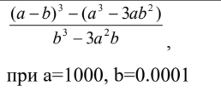
Рис. 1 умова до Lab 1 Task 1

- Важливі деталі для врахування в імплементації програми:
  - Обчислити значення виразу при різних дійсних типах даних (float й double).
  - Обчислення варто виконувати з використанням проміжних змінних.
  - Порівняти й пояснити отримані результати.

Завдання №4 Lab# programming: Lab 1 Task 2
Варіант завдання: 17
- Деталі завдання:
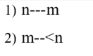
Рис. 2 умова до Lab 1 Task 2

- Важливі деталі для врахування в імплементації програми:
  - Обчислити значення виразів. Пояснити отримані результати.

Завдання №5 Lab# programming: Algotester Lab 1 Task 3
Варіант завдання: 3
- Деталі завдання:

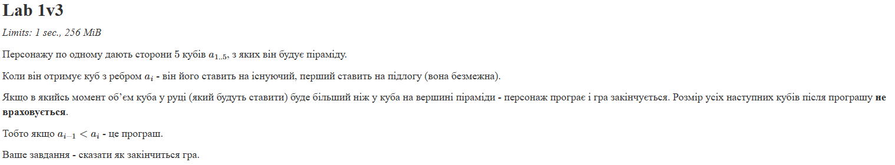
Рис. 3 умова до Algotester Lab 1 Task 1

Завдання №6 Experimental Exercises Activities - Binary Calculations:
- Деталі завдання:
Завдання на калькуляції в двійковій системі:
1. Згенерувати в рандомайзері десяткове число y від 15 до 89
2. Згенерувати в рандомайзері десяткове число x від 15 до 89
3. Перевести y у двійкову систему числення
4. Перевести x у двійкову систему числення
5. Додати два двійкових числа x та y
6. Поділити отриману суму на менше згенероване число
7. Перевести результат ділення в десяткове число

Завдання №7 Practice# programming: Class Practice Task
- Деталі завдання:
  - Ви створюєте простий аналізатор надійності пароля. Користувач описує свій пароль, його довжину та які типи символів у ньому є, а програма визначає рівень надійності і видає рекомендацію, що саме варто виправити.

- Важливі деталі для врахування в імплементації програми:
  - Програма не зчитує сам пароль, а працює з його характеристиками.
  - Обмеження: сторонні бібліотеки використовувати заборонено.

Завдання №8 Practice# programming: Self Practice Task: Oranges
- Деталі завдання:
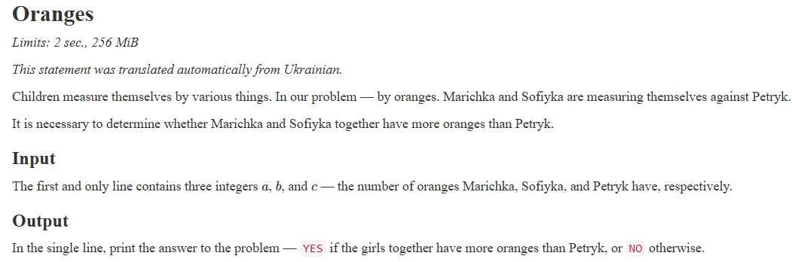
Рис. 4 умова до задачі Oranges

Завдання №9 Practice# programming: Self Practice Task: Marichka and cookies
- Деталі завдання:
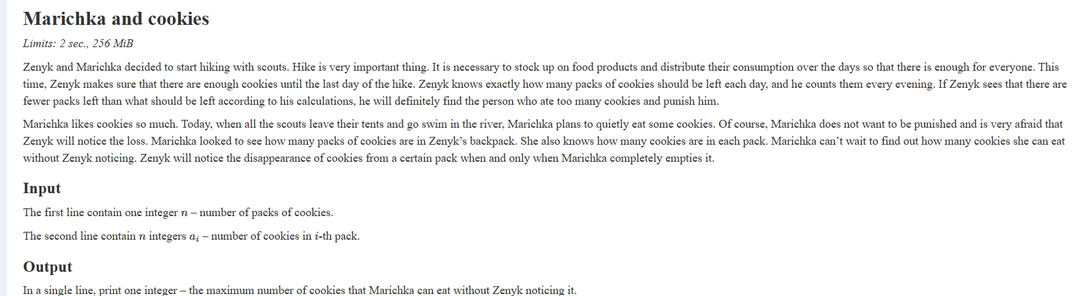
Рис. 5 умова до задачі Marichka and Cookies

Завдання №10 Practice# programming: Self Practice Task: Flight to Mars
- Деталі завдання:
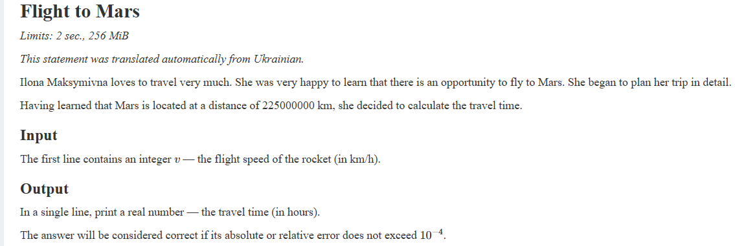
Рис. 6 умова до задачі Flight to Mars

2. Дизайн та планована оцінка часу виконання завдань:

Програма №3 Lab# programming: Lab 1 Task 1
- Блок-схема:
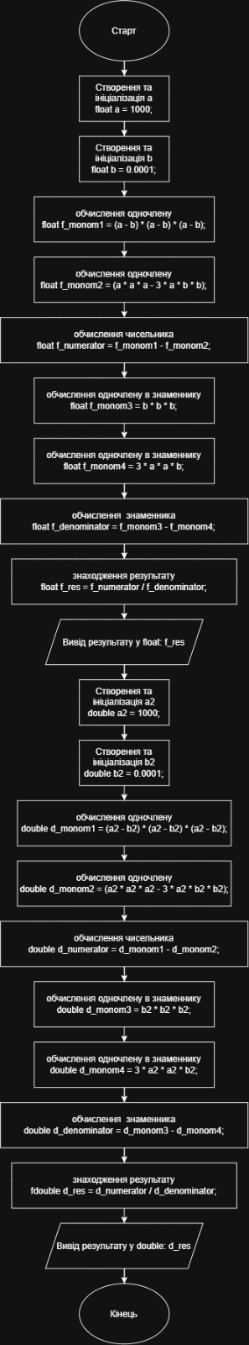
Рис. 5 флоучарт до Lab 1 Task 1 для при типах float і double
- Планований час на реалізацію: 30 хв
- Важливі деталі для врахування в імплементації: виконувати обчислення з використанням проміжних змінних
Завдання №4 Lab# programming: Lab 1 Task 2
- Планований час на реалізацію: 20 хв

Завдання №5 Lab# programming: Algotester Lab 1 Task 3
- Планований час на реалізацію: 40 хв

Завдання №6 Experimental Exercises Activities - Binary Calculations:
- Планований час на реалізацію: 1 година

Програма №7 Practice# programming: Class Practice Task
Блок-схема:
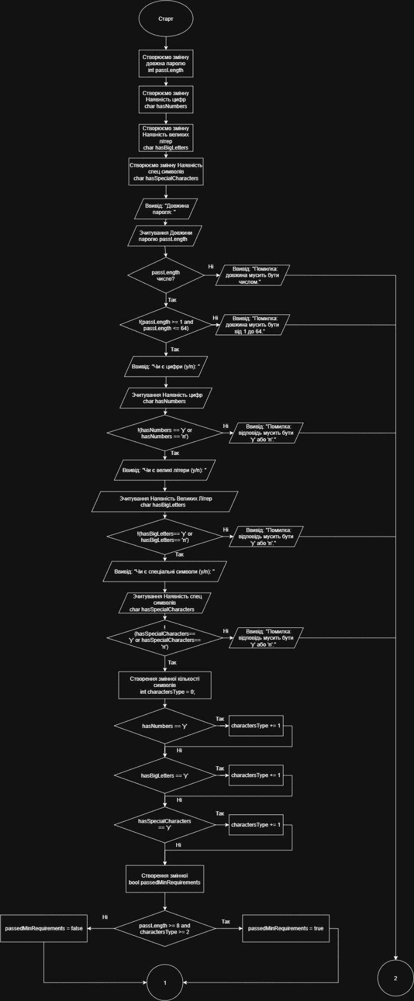
Рис. 6 флоучарт до Class Practice Task ч1
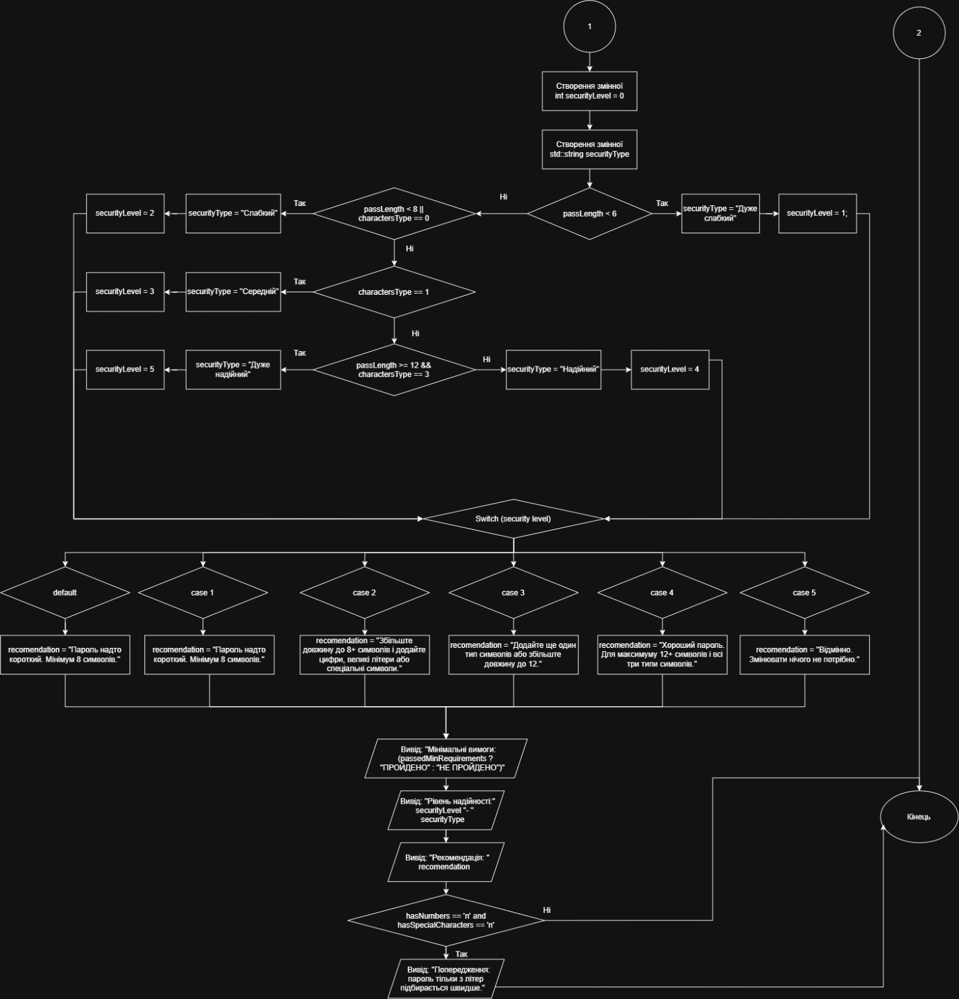
Рис. 7 флоучарт до Class Practice Task ч2
- Планований час на реалізацію: 2 години
Завдання №8 Practice# programming: Self Practice Task: Oranges
- Планований час на реалізацію: 20 хв

Завдання №9 Practice# programming: Self Practice Task: Marichka and cookies
- Планований час на реалізацію: 15 хв

Завдання №10 Practice# programming: Self Practice Task: Flight to Mars
- Планований час на реалізацію: 20 хв

3. Конфігурація середовища до виконання завдань:
Конфігурація середовища не змінювалась

4. Код програм з посиланням на зовнішні ресурси
Завдання №3 Lab# programming: Lab 1 Task 1
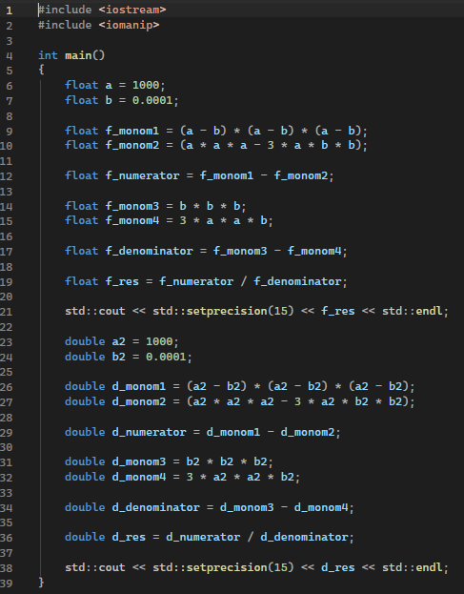
Code 1 код до Lab 1 Task 1
Посилання на файл коду в пулреквесті: https://github.com/artificial-intelligence-department/ai_programming_playground_2026/pull/244/changes#diff-07fcba21d437536f4f53c03f660efcd37c0aab7792f8643bf5ab48fcb7d11186
Завдання №4 Lab# programming: Lab 1 Task 2
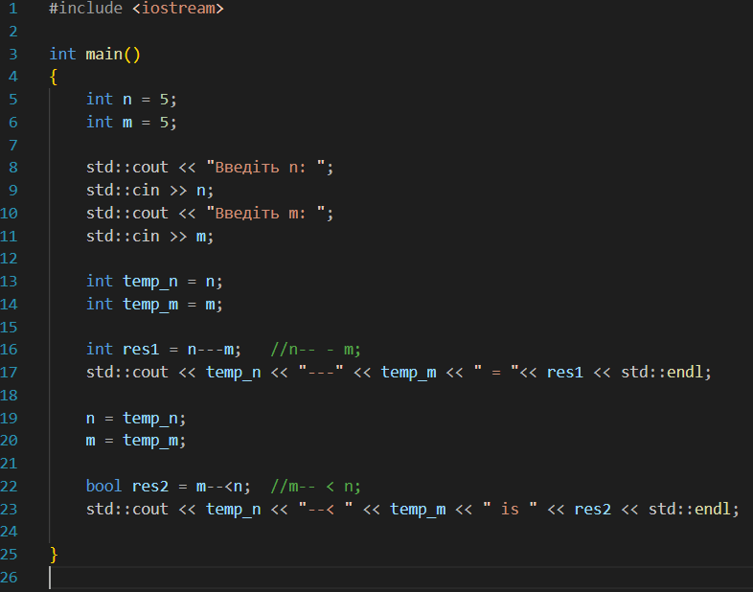
Code 2 код до задачі Lab 1 Task 2
Посилання на файл коду в пулреквесті: https://github.com/artificial-intelligence-department/ai_programming_playground_2026/pull/244/changes#diff-82302885ebcc2a19a29ce975ba0bfcc70a22fd23e115836e21f4a6fd4ef8320d
Завдання №5 Lab# programming: Algotester Lab 1 Task 3
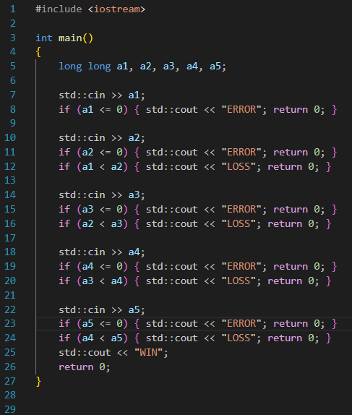
Code 3 код до задачі Algotester Lab 1 Task 3

Посилання на файл коду в пулреквесті: https://github.com/artificial-intelligence-department/ai_programming_playground_2026/pull/244/changes#diff-6b9b7173ea2e024930c2e28b9b85bb3c3c4bf1a50280f3ba5f2789e1525f8953
Завдання №7 Practice# programming: Class Practice Task

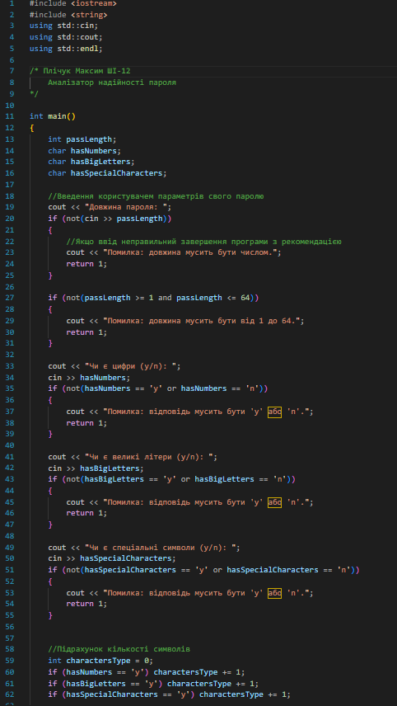
Code 4 код до Class Practice Task ч1
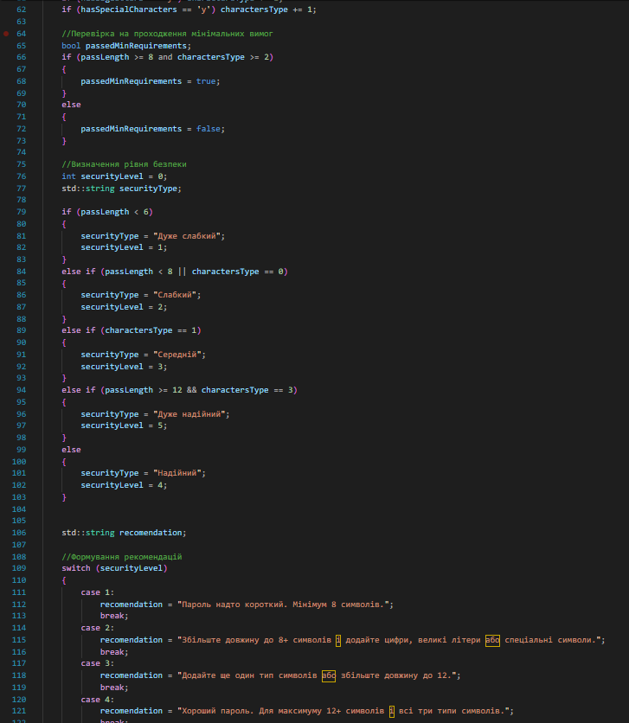
Code 5 код до Class Practice Task ч2
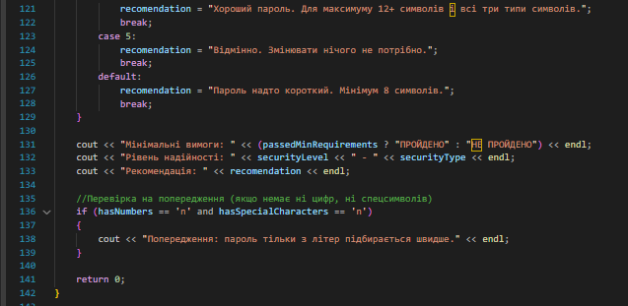
Code 6 код до Class Practice Task ч3
Посилання на файл коду в пулреквесті: https://github.com/artificial-intelligence-department/ai_programming_playground_2026/pull/244/changes#diff-853ee7161f03739d0406a254e224cd6cfeb31c56c7a24ece0d9b0937bb6b161f
Завдання №8 Practice# programming: Self Practice Task: Oranges

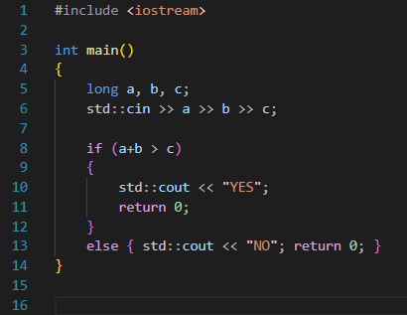
Code 7 код до задачі Algotester Self Practice Task: Oranges
Посилання на файл коду в пулреквесті: https://github.com/artificial-intelligence-department/ai_programming_playground_2026/pull/244/changes#diff-f932d56a8be74b84b619b145fae69fb8e2266d30d2cc104be36824ddc3332d64

Завдання №9 Practice# programming: Self Practice Task: Marichka and cookies
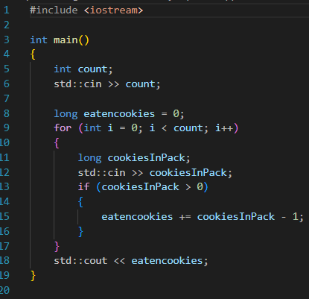
Code 8 код до задачі Self Practice Task: Marichka and cookies

Посилання на файл коду в пулреквесті: https://github.com/artificial-intelligence-department/ai_programming_playground_2026/pull/244/changes#diff-93fe3149164a066a5add58ec1336aa754cb4a0d481ca5b0a695b5e948acc9966

Завдання №10 Practice# programming: Self Practice Task: Flight to Mars
- Деталі завдання:
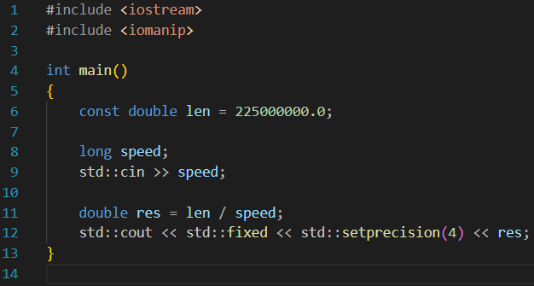
Code 9 код до задачі Flight to Mars
Посилання на файл коду в пулреквесті: https://github.com/artificial-intelligence-department/ai_programming_playground_2026/pull/244/changes#diff-913a784a8f0e74e9f460793007b984cd744c63227b6371a72060994fa524f864

5. Результати виконання завдань, тестування та фактично затрачений час:
Завдання №3 Lab# programming: Lab 1 Task 1
Рис. 8 Результат роботи програми Lab 1 Task 1

Така розбіжність у результах Float і Double виникла через те, що float містить у себе 7 значущих цифр після коми, а double 15. Ще причиною є те що числа занадто малі та призводять до того що похибка від float є більшою від double, саме float бере менше цифр для точності та виходить така похибка, проте double бере більше чисел, що робить обчислення точнішими та майже точними
Час затрачений на виконання завдання: 30хв
Завдання №4 Lab# programming: Lab 1 Task 2
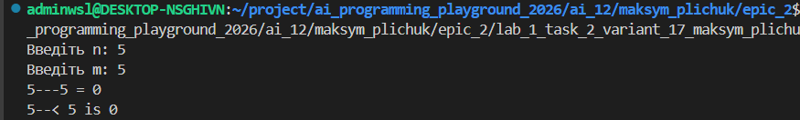
Рис. 9 Результат роботи програми Lab 1 Task 2
У прикладі 1 за принципом найдовшого токена знайшов (n--), а не --m та далі через особливості постфіксного декремента спочатку відбулося віднімання двох чисел старого n та m після чого повернувся результат і після цього значення n змінилося на -1, якби був префіксний декремент то, значення n на 1 менше віднімалося б від m. (Тому у даному прикладі не -1 а 0)
У прикладі 2 спочатку компілятор за тим самим принципом знайшов (m--). Далі через особливості постфіксного декремента спочатку йде порівняння m та старого n, і вже після порівння декремент зменшує значення та робить --. (Тому у даному прикладі не -1 а 0)
Час затрачений на виконання завдання: 15хв

Завдання №5 Lab# programming: Algotester Lab 1 Task 3
Рис. 10 Результат перевіреної задачі Lab 1 Task 3 на Algotester
Час затрачений на виконання завдання: 20хв

Завдання №6 Experimental Exercises Activities - Binary Calculations:
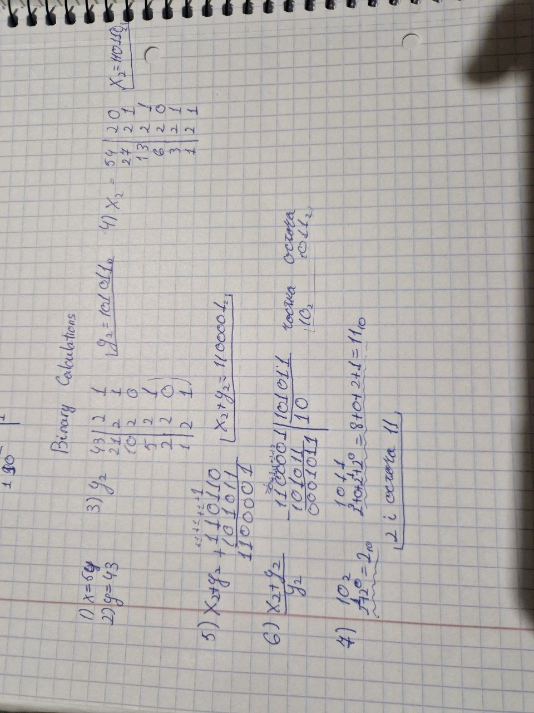
Рис. 11 Всі виконані пункти завдання Binary Calculations
Час затрачений на виконання завдання: 40хв
Завдання №7 Practice# programming: Class Practice Task
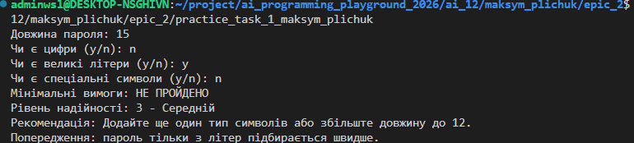
Рис. 12 Результат виконання Class Practice Task
Час затрачений на виконання завдання: 2 години
Завдання №8 Practice# programming: Self Practice Task: Oranges
Рис. 13 Результат перевіреної задачі Algotester Self Practice Task: Oranges
Час затрачений на виконання завдання: 20хв

Завдання №9 Practice# programming: Self Practice Task: Marichka and cookies
Рис. 14 Результат перевіреної задачі Algotester Self Practice Task: Marichka and cookies
Час затрачений на виконання завдання: 20хв

Завдання №10 Practice# programming: Self Practice Task: Flight to Mars
Рис. 15 Результат перевіреної задачі Algotester Self Practice Task: Flight to Mars

Час затрачений на виконання завдання: 20хв

6. Кооперація з командою:
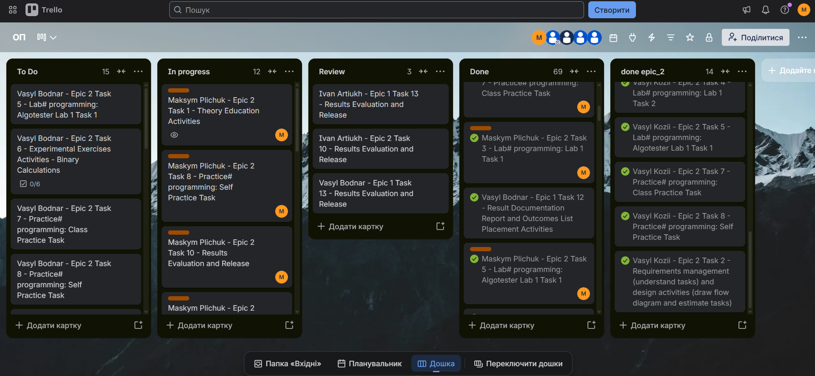
Рис. 16 Командна дошка Trello
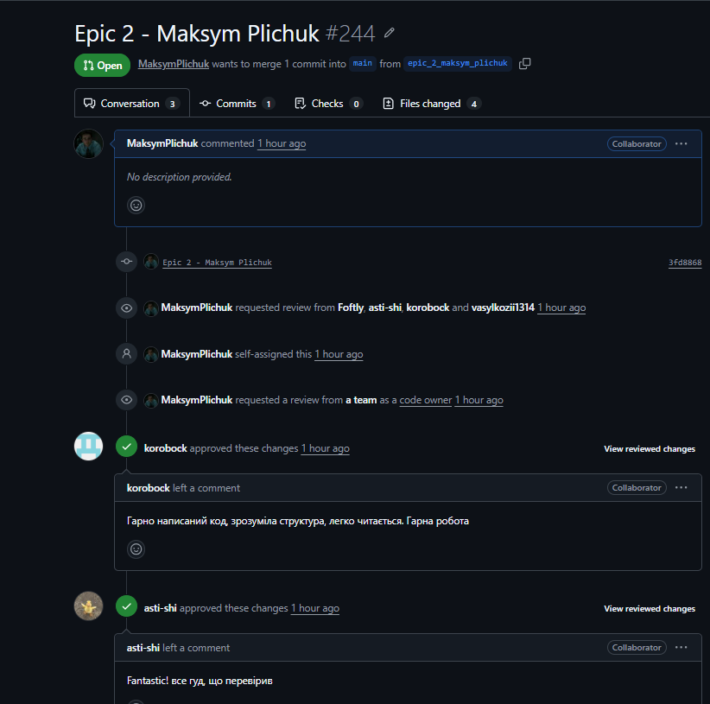
Рис. 17 Рев'ю коду командою

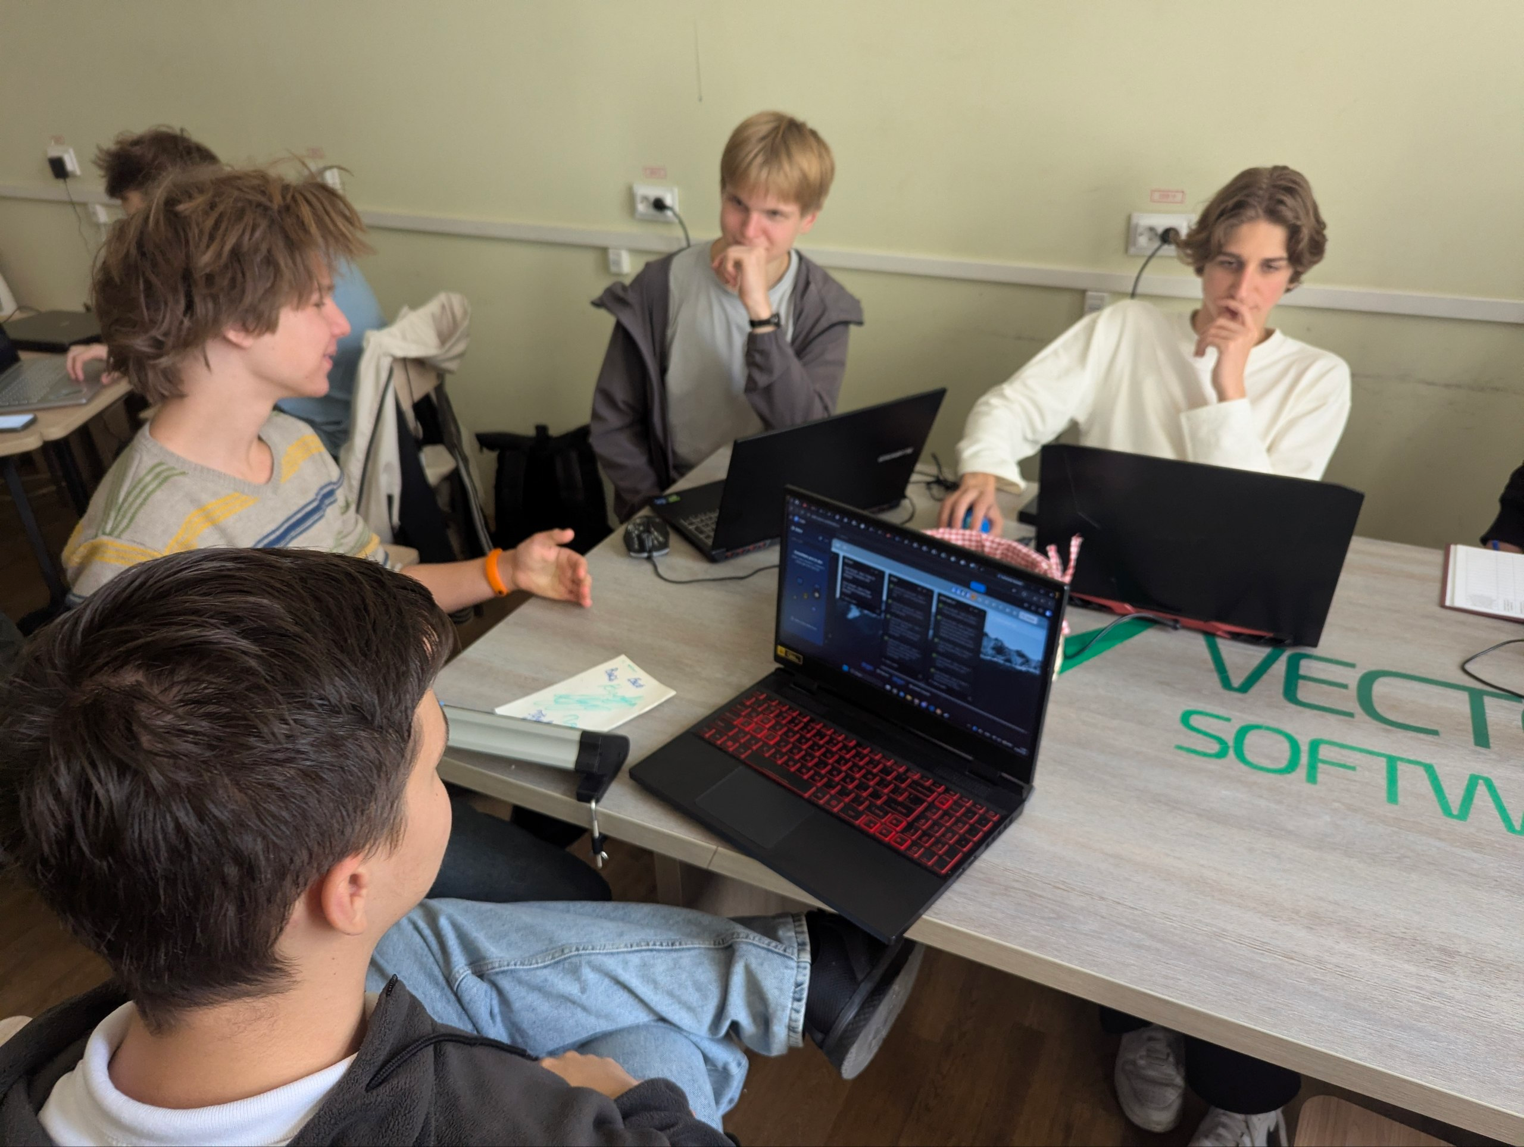
Рис. 18 Обвговорення задач до епіку 2 29/09/2026
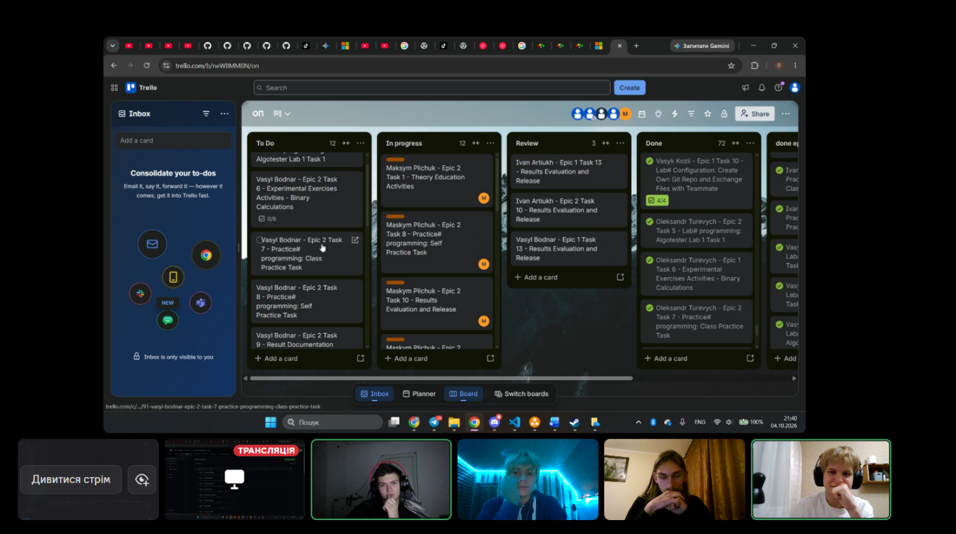
Рис. 19 Обговорення тасок трелло 04/10/2026

Висновки:
Впродовж виконання лабораторної роботи я засвоїв теорію та основні принципи роботи з системи числення, навчився переводити числа в різні системи. Зрозумів різницю константи та звичайної змінної, ознайомився з основними типами даних та їхніми розмірами. Навичвся оперувати та застосовувати логічні оператори (AND OR NOT) та умовні оператори (if, else if, else, switch). Ознайомився з теорією про коментарі у коді. Дізнався про стандартні бібліотеки (stdio cmath, iostream), та вбудовані функції. Покращив навички використання базових операції

